ООО «Комплексная интеграция»

Программное обеспечение
«MarkingCI»

Руководство администратора

Листов 23

2026
СОДЕРЖАНИЕ

1.1 Область применения документа 4
1.2 Термины и сокращения 4
1.3 Требования к квалификации администратора 5
1.4 Перечень эксплуатационной документации 5
2 Назначение и условия применения 6
2.1 Назначение программного комплекса 6
2.2 Состав программного комплекса и архитектура 6
2.3 Функции администратора в период эксплуатации 7
2.4 Условия применения 7
3 Подготовка к работе администратора 8
3.1 Права доступа и инструменты 8
3.2 Проверка готовности системы после развертывания 8
4 Описание операций администратора 10
4.1 Мониторинг работоспособности 10
4.2 Управление учётными записями RDS, Shell и Thinstation 10
4.3 Управление паролями MarkingCI 12
4.5 Параметры линий в таблице params 12
4.6 Параметры обмена MarkingCI серверной части с 1С 13
4.7 Сопровождение MarkingCI серверной части 13
4.8 Сопровождение API сервера для ТСД 14
4.9 Сопровождение ПЛК (Modbus TCP) 15
4.10 Сопровождение камеры Hikrobot 16
4.11 Сопровождение принтера ZPL 16
4.12 Добавление новой линии 17
4.13 Журналы и диагностика 17
4.14 Резервное копирование и восстановление 18
4.15 Сопровождение MySQL 18
4.16 Обновление версий программного обеспечения 19
5 Аварийные ситуации 20
6 Сообщения администратору 21
7 Контрольный пример 22
Лист регистрации изменений 23

1 Введение

1.1 Область применения документа

Настоящее руководство администратора предназначено для специалистов, обеспечивающих эксплуатацию и сопровождение программного комплекса MarkingCI после ввода системы в промышленную эксплуатацию.
Документ описывает регулярные и внеплановые действия администратора: контроль работоспособности, изменение параметров линий и обмена с 1С, ведение каталога и этикеток, сопровождение API для ТСД, резервное копирование, восстановление и устранение типовых сбоев.
Первичная установка сервера маркировки, RDS, DHCP, WDS, PXE, Thinstation, MySQL, установка MarkingCI.msi, MarkingCI серверной части, API и приёмка линии выполняются по документу «Руководство по развертыванию». Настоящий документ эти работы не дублирует.

1.2 Термины и сокращения
Таблица 1.1 – Термины и сокращения
Термин | Определение
Сервер маркировки | Windows Server с RDS, MySQL, DHCP, WDS, IIS — центральный узел
Тонкий клиент | Рабочее место на Thinstation, подключение к серверу по RDP
АРМ оператора | Сеанс RDS на тонком клиенте с запущенным MarkingCI
Линия (id) | Числовой идентификатор рабочего места; userN → -id N
MarkingCI серверная часть | Фоновый сервис обмена кодами с 1С
API сервера для ТСД | REST API, порт 5151; посредник между ТСД и MySQL
MarkingCI для ТСД | Мобильное приложение (Android) для операций на ТСД
IDMVS | Клиент Hikrobot MVS для настройки камеры
params | Таблица MySQL: параметры линий, пароли, IP, пути обмена с 1С

1.3 Требования к квалификации администратора

Администратор должен обладать:
– навыками работы с MySQL, Windows Server, RDS, Планировщик заданий;
– пониманием сети (IP, DHCP, брандмауэр);
– знанием руководства пользователя MarkingCI;
– для линий с ПЛК — пониманием работы ПЛК.

1.4 Перечень эксплуатационной документации

– руководство по развертыванию;
– настоящее руководство администратора;
– руководство пользователя MarkingCI;
– техническая документация на оборудование линии;
– регламент предприятия по работе с «Честный ЗНАК».

2 Назначение и условия применения

2.1 Назначение программного комплекса

MarkingCI автоматизирует маркировку в системе «Честный ЗНАК»: учёт кодов, верификацию и печать на линии, агрегацию, работу с ТСД через API, обмен с 1С через MarkingCI серверную часть.

2.2 Состав программного комплекса и архитектура
Таблица 2.1 – Состав комплекса
Компонент | Расположение | Назначение
MarkingCI.exe | C:\Program Files (x86)\Complex Integration\Marking\MarkingCI.exe | Клиент оператора в сеансе RDS (userN)
MarkingServerV2.exe | C:\Program Files\Complex Integration\  MarkingServerV2\MarkingServerV2.exe | MarkingCI серверная часть — обмен с 1С
API сервера для ТСД | Папка API в поставке, порт 5151 | Операции ТСД
MySQL Server 8.0 | Сервер маркировки | Единая БД
Thinstation + RDP | Тонкие клиенты | Рабочие места операторов
IDMVS | C:\Program Files (x86)\IDMVS\  Applications\Win64\IDMVS.exe | Настройка камеры Hikrobot

Схема взаимодействия:
Тонкий клиент (Thinstation) → RDP → сервер RDS → userN.vbs → MarkingCI → MySQL;
ТСД (MarkingCI для ТСД) → HTTP API (API, порт 5151) → MySQL;
1С / файлы обмена ↔ MarkingCI серверная часть (Планировщик заданий) ↔ MySQL.
MarkingCI по сети обменивается с ПЛК (Modbus), камерой и принтером (ZPL по TCP). Сканер USB подключается к тонкому клиенту (сканер должен быть настроен на режим клавиатуры).

2.3 Функции администратора в период эксплуатации
Таблица 2.2 – Функции администратора
Функция | Периодичность | Раздел
Контроль служб, RDS, API, заданий Планировщика | Ежедневно | 4.1, 4.6, 4.7
Резервное копирование MySQL | Ежедневно | 4.13
Изменение params линии и обмена с 1С | По заявке | 4.4, 4.5
Обновление MarkingCI, API, APK ТСД | По выходу новой версии | 4.15

2.4 Условия применения

Администрирование выполняется при работающем сервере маркировки и доступности MySQL. На экране MarkingCI отображается «Пользователь: userN» — номер пользователя RDS соответствует номеру линии (user1 → -id 1). Изменения в params и каталоге вносите вне активной работы линий по согласованию с мастером смены.

3 Подготовка к работе администратора

3.1 Необходимые инструменты
Таблица 3.1 – Доступы администратора
Ресурс | Описание
Сервер маркировки | Администратор Windows, RDS, Планировщик заданий, DHCP
MySQL | Учётная запись с правами на БД используемую в MarkingCI.exe.config
Каталоги | C:\shell's, C:\Users\Public\Labels, каталоги ImportPath/ExportPath
IIS | C:\inetpub\wwwroot\update (обновление APK ТСД)
Реестр HKEY_USERS | Загрузка кустов userN (параметр Shell)
Инструменты | MySQL Workbench, regedit, gpedit.msc, браузер

3.2 Проверка готовности системы после развертывания

Убедитесь, что выполнен чек-лист приёмки (таблица 12.1 руководства по развертыванию). Минимум для начала эксплуатационного администрирования:
Таблица 3.2 – Минимальный чек-лист готовности
№ | Проверка | Критерий успеха
1 | PXE-загрузка тонкого клиента | Thinstation загружается, RDP подключается
2 | Вход userN | Запускается MarkingCI, не рабочий стол Windows
3 | API | GET /api/Auth/CanReachApi отвечает успешно
4 | MySQL | Все необходимые данные загружены
5 | MarkingCI серверная часть | Задачи MarkingV2_* активны; выполнен тестовый импорт/экспорт
6 | Резервная копия БД | резервное копирование по расписанию (раздел 4.13)

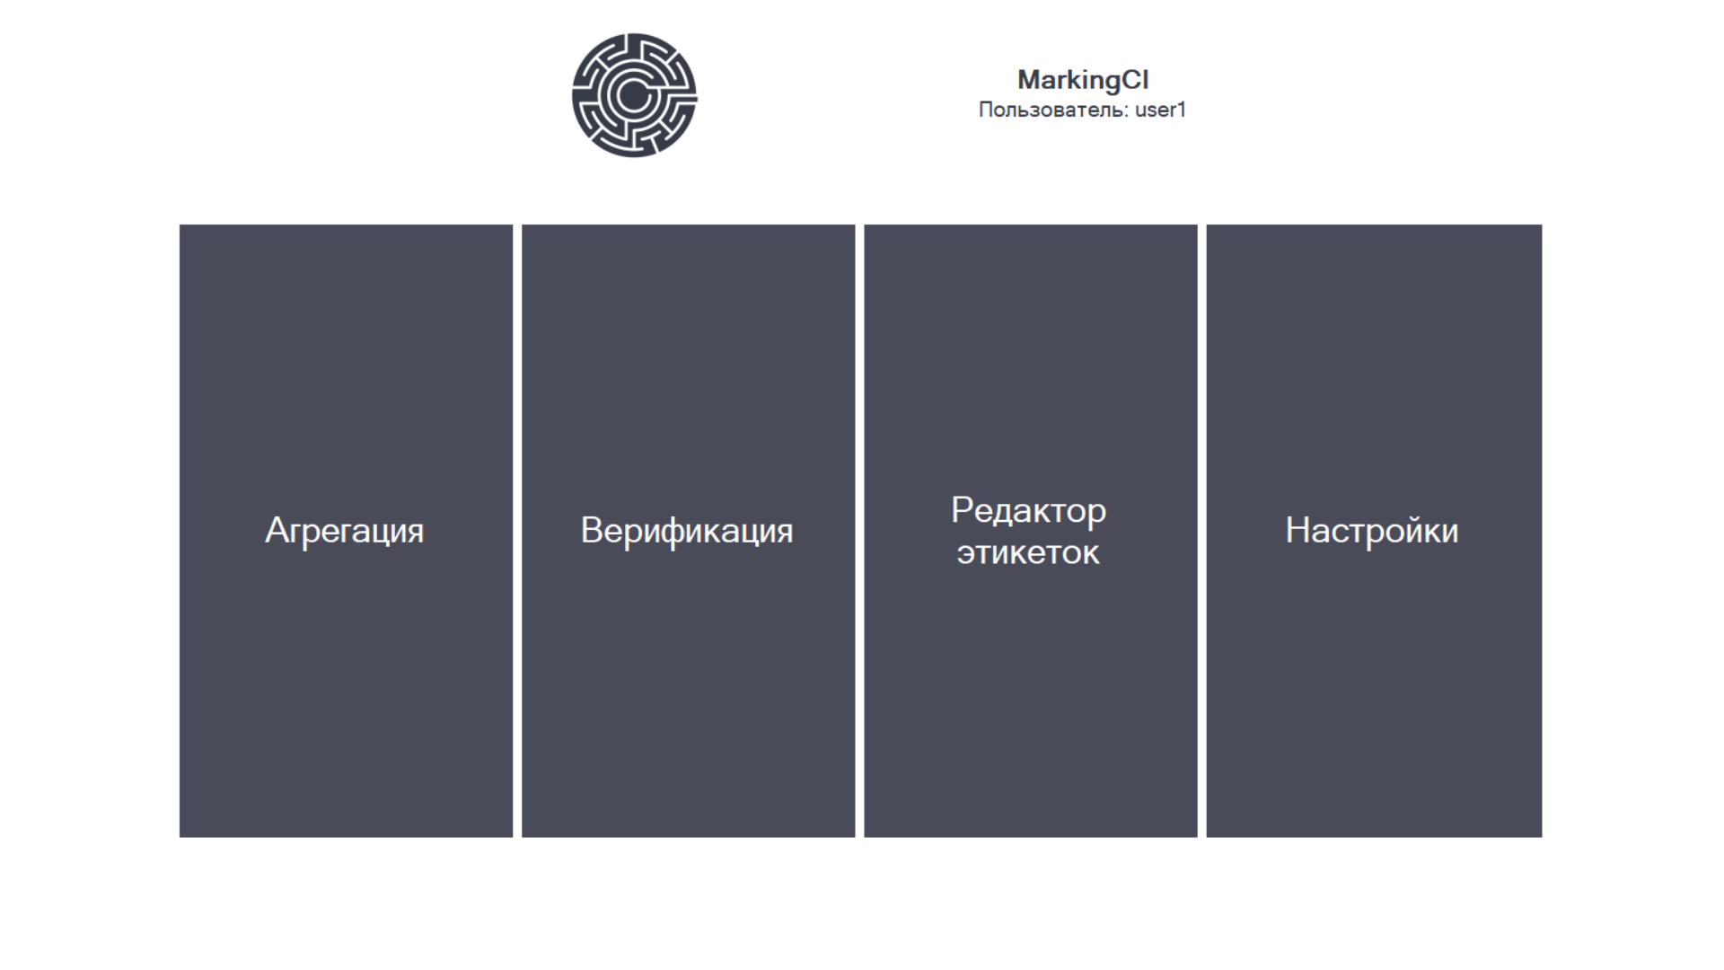
Рисунок 3.2.1 – Главный экран MarkingCI после входа в сеанс RDS

4 Описание операций администратора

4.1 Мониторинг работоспособности

Регламентная проверка (начало смены):
1. Проверка активности служб: MySQL, WDSServer (PXE), API сервера для ТСД.
2. Проверка задач в планировщике:
MarkingV2_Import – импорт GTIN и кодов маркировки;
MarkingV2_Export – экспорт XML файла с кодами для ввода в оборот и вывода из оборота;
MarkingV2_Day - пересчёт остатков кодов готовых к печати;
MarkingV2_Code_Recount – очистка кодов с истекшим сроком жизни.
3. Журнал MarkingCI серверной части: C:\Users\Public\LoggerCI\log_{дата}.txt.
5. ТСД (при использовании): CanReachApi с сети производства.

4.2 Управление учётными записями RDS, Shell и Thinstation

Каждое рабочее место — учётная запись RDS userN. При входе вместо explorer.exe запускается userN.vbs из каталога C:\shell's.
При добавлении линии или замене тонкого клиента:
1. Создайте userN, добавьте в «Пользователи удалённого рабочего стола».
2. Выберите Компьютер\HKEY_USERS и загрузите куст пользователя через Файл → Загрузть куст… (например C:\Users\user1\NTUSER.DAT), в окне «Загрузка куста реестра» укажите любое имя раздела и нажмите «ОК».
3. Перейдите к разделу: HKEY_USERS\(введенное ранее имя раздела)\Software\Microsoft\Windows NT\CurrentVersion\Winlogon
4. Найдите или создайте строковый параметр Shell.
5. Задайте значение (пример для user4): "C:\Windows\System32\wscript.exe" "c:\shell's\user4.vbs"
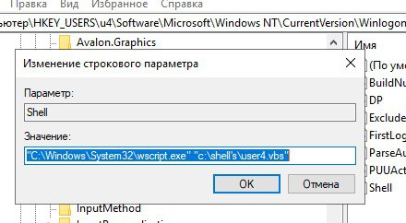
Рисунок 4.2.1 – Параметр Shell в кусте реестра пользователя RDS

6. Создайте userN.vbs с путём к C:\Program Files (x86)\Complex Integration\Marking\MarkingCI.exe и аргументами -id N -type …
Пример user8.vbs (линия 8, verprint):
Set WshShell = CreateObject("WScript.Shell")
Do While True
WshShell.Run """C:\Program Files (x86)\Complex Integration\Marking\MarkingCI.exe"" -id 8 -type verprint", 1, True
Loop
Листинг 4.1 – Пример содержимого user8.vbs

7. Настройте thinstation.conf-<MAC>: SESSION_0_FREERDP_SERVER, /u:userN, /p:пароль.
8. Проверьте PXE-загрузку и автоматический запуск MarkingCI.

4.3 Управление паролями MarkingCI
Таблица 4.1 – Пароли MarkingCI (таблица params)
Параметр params | Кто знает | Что открывает
password | Инженер, администратор | Полное сервисное меню
user_password | Мастер | Ограниченный вход в настройки
plc_parameters_password | Инженер автоматизации | Таймеры ПЛК

Смену пароля можно произвести изменением значения соответствующего поля в базе данных.

4.4 Параметры линий в таблице params

Параметры конкретной линии имеют суффикс _{id}. Они отделены от глобальных путей обмена с 1С (раздел 4.5).
Таблица 4.2 – Параметры линии в params
name | Пример value | Описание
password | 1234 | Пароль администратора
user_password | 5678 | Пароль ограниченного пользователя
plc_parameters_password | 123 | Пароль таймеров ПЛК
ip_cam_{id} | 192.168.1.10 | IP камеры Hikrobot
ip_linx_{id} | 192.168.1.11 | IP принтера на автолинии
ip_modbus_{id} | 192.168.1.20 | IP ПЛК
port_modbus_{id} | 502 | Порт Modbus TCP
start_opc_name_{id} | 3189 | Старт / Стоп
alarm_opc_name_{id} | 3188 | Брака / Тревоги
good_opc_name_{id} | 3187 | Успешное считывание
ready_opc_name_{id} | 3183 | Тег успешной агрегации

4.5 Параметры обмена MarkingCI серверной части с 1С

Глобальные ключи в params (без суффикса _id). MarkingCI серверная часть читает их при каждом запуске задачи Планировщика. Пути согласуются с интеграцией 1С на предприятии.
Таблица 4.3 – Параметры обмена с 1С
name | Пример value | Описание
ImportPath | C:\Exchange\Import\File.txt | Файл импорта кодов от 1С
GTINPath | C:\Exchange\Import\File.gtin | Файл номенклатуры GTIN
ExportPath | C:\Exchange\Export\ | Каталог XML ввода в оборот для 1С
DefectPath | C:\Exchange\Defect\ | Каталог XML дефектовки для 1С
DumpBatPath | C:\Scripts\mysql_dump.bat | Путь к .bat резервного копирования

4.6 Сопровождение MarkingCI серверной части

MarkingCI серверная часть (MarkingServerV2.exe) — фоновое приложение без GUI. Подключается к MySQL (3306), обменивается с 1С через файлы. Каталог: C:\Program Files\Complex Integration\MarkingServerV2. Конфигурация: C:\Program Files\Complex Integration\MarkingServerV2\MarkingServerV2.exe.config (host, port, database, username, password, logPath=C:\Users\Public\LoggerCI).
Таблица 4.4 – Задачи Планировщика
Задача | Аргумент | Расписание
MarkingV2_Import | i | каждые 3 мин
MarkingV2_Export | e | каждые 10 мин
MarkingV2_Code_Recount | c | каждые 10 мин
MarkingV2_Day | d | ежедневно 00:30

Режимы командной строки MarkingServerV2.exe:
– i — импорт GTIN (GTINPath) и кодов (ImportPath);
– e — экспорт XML ввода в оборот (ExportPath) и дефектовки (DefectPath);
– c — пересчёт остатков кодов готовых к печати;
– d — очистка кодов с истекшим сроком жизни.
При сбое обмена:
1. Проверьте задачи MarkingV2_* в Планировщике (состояние «Готово»).
2. Проверьте наличие файлов и права на каталоги ImportPath, ExportPath, DefectPath.
3. Запустите вручную: C:\Program Files\Complex Integration\MarkingServerV2\
MarkingServerV2.exe i или e; просмотрите log_{дата}.txt.

4.7 Сопровождение API сервера для ТСД

MarkingCI для ТСД не подключается к MySQL напрямую. Все операции происходят через REST API (.NET 8), порт 5151. Проверка: http://localhost:5151/api/Auth/CanReachApi.
Таблица 4.5 – Endpoints API
Контроллер | Назначение
Auth | Авторизация, настройки (/api/Auth/login, Settings, UserSettings)
Info | Каталог, коды, GTIN (/api/info/...)
Aggregation | Агрегация и импорт кодов (/api/Aggregation/...)
Print | Печать этикеток (/api/print/..., /api/Print/...)
Log | Журнал ошибок ТСД (/api/Log/SaveLog)
Update | Обновление APK (/api/Update/...)

Операции администратора:
1. Контроль работы API и порта 5151 в брандмауэре (Wi-Fi ТСД).
2. Учётные записи ТСД в таблице users.
3. Обновление APK: разместить update.apk в C:\inetpub\wwwroot\update.
4.В update.json в строке version версию необходимо увеличить на единицу при каждом обновлении.
5. Проверка GET /api/Auth/CanReachApi с ТСД.
Ошибки «Не удалось подключиться» на ТСД означают недоступность API — проверьте Wi-Fi, IP, порт 5151 и запуск службы API.

4.8 Сопровождение ПЛК (Modbus TCP)

Обмен с ПЛК — Modbus TCP (ip_modbus_{id}, port_modbus_{id).
При «Начать» MarkingCI поднимает сигнал start_opc_name_{id};
При успешном считывании кода записывается «Good» (good_opc_name_{id}). При браке — «Alarm» (alarm_opc_name_{id}).
На линиях с агрегацией дополнительно используются ready_opc_name_{id} для контроля успешных агрегаций.
Таймеры линии — таблица plc_parameters (поля name, address, value_{id} в миллисекундах). Изменение: «Настройки» → «Настройки таймеров ПЛК» → plc_parameters_password → «Записать» (значение в ПЛК записывается как value/10).
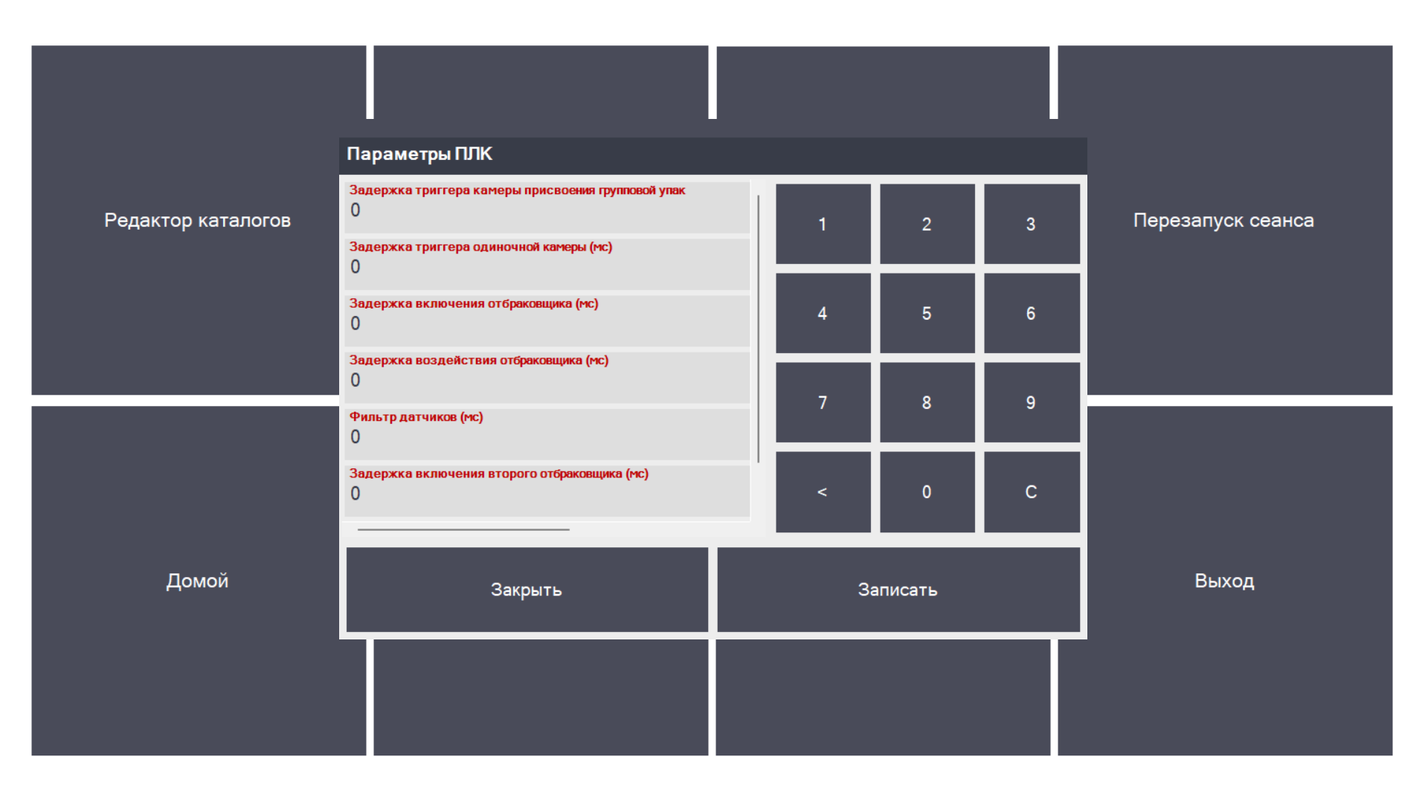
Рисунок 4.9.1 – Окно настройки таймеров ПЛК

4.9 Сопровождение камеры Hikrobot

Операционные действия:
1. Контроль ip_cam_{id} в params и ping с сервера RDS.
2. Настройка через IDMVS (C:\Program Files (x86)\IDMVS\Applications\Win64\IDMVS.exe) или «Настройки» → «Настройка камеры» (настройка камеры выполняется в соответствии с технической документацией камеры).
3. После настройки в IDMVS — пробная верификация на линии.

4.10 Сопровождение принтера ZPL

MarkingCI формирует ZPL из шаблонов .cizpl в C:\Users\Public\Labels и отправляет на принтер по TCP (порт 9100).
Таблица 4.6 – Параметры принтера
Параметр params | Пример | Назначение
ip_linx_{id} | 192.168.1.11 | Принтер DataMatrix на автолинии (verprint)
printer_{id} | 192.168.1.12 | Принтер агрегации (handyagg)
port_printer_{id} | 9100 | TCP-порт принтера
IPPrinterDM_{id} | 192.168.1.13 | Принтер на ручном посту (handy)
port_printer_dm_{id} | 9100 | Порт принтера DM на handy

4.11 Добавление новой линии

Краткий порядок (подробно — в руководстве по развертыванию, разделы 5.3, 7, 8, 9, 10, 11):
1. Создать userN, Shell, userN.vbs с -id N и -type из табл. 2.4 руководства по развертыванию.
2. Заполнить params для линии N и value_N в plc_parameters.
3. Настроить thinstation.conf-<MAC> для тонкого клиента.
4. При необходимости — запись в users для ТСД.
5. Тестирование линии по разделу 12 руководства по развертыванию.

4.12 Журналы и диагностика
Таблица 4.7 – Журналы
Источник | Путь | Содержание
MarkingCI (NLog) | logs\ в C:\Program Files (x86)\Complex Integration\Marking | Ошибки клиента
MarkingCI серверная часть | C:\Users\Public\LoggerCI\log_{дата}.txt | Импорт/экспорт, 1С
API ТСД | /api/Log/SaveLog | Ошибки с ТСД
Windows | Просмотр событий | RDS, MySQL, WDS, API

4.13 Резервное копирование и восстановление

Резервное копирование
1. Ежедневное резервное копирование БД (Планировщик заданий).
2. Параметр DumpBatPath в params — путь к .bat резервного копирования.
3. Копия C:\Users\Public\Labels, C:\shell's\userN.vbs, thinstation.conf-*.
4. Копия C:\Program Files (x86)\Complex Integration\Marking\MarkingCI.exe.config, C:\Program Files\Complex Integration\MarkingServerV2\MarkingServerV2.exe.config, appsettings.json API.
5. Хранение не менее 30 дней.
Восстановление:
1. Завершить сеансы RDS на линиях.
2. Восстановить БД из дампа.
3. Восстановить конфигурации и этикетки.
4. Проверить API, MarkingCI серверную часть, выполнить тестирование линии.

4.14 Сопровождение MySQL

Параметры my.ini на сервере маркировки (раздел 4.9 руководства по развертыванию) должны сохраняться в эксплуатации:
– innodb_buffer_pool_size — по объёму 70-80% RAM сервера;
– transaction-isolation=READ-UNCOMMITTED — обязательный параметр для работы MarkingCI.
Учётные данные в C:\Program Files (x86)\Complex Integration\Marking\MarkingCI.exe.config и appsettings.json API должны совпадать с доступной БД.

4.15 Обновление версий программного обеспечения

Обновление MarkingCI:
1. Согласовать окно обслуживания с производством.
2. Выполнить бэкап (п. 4.13).
3. Установить MarkingCI.msi (каталог по умолчанию: C:\Program Files (x86)\Complex Integration\Marking).
4. Внести актуальные данные в MarkingCI.exe.config; проверить пути в userN.vbs.
5. Выполнить перезапуск сеансов всех пользователей.
6. Выполнить тестирование линии.
Обновление MarkingCI серверной части:
1. SetupMarkingServer.msi; сохранить MarkingServerV2.exe.config.
2. Проверить задачи MarkingV2_* и тестовый импорт/экспорт.
Обновление API и ТСД:
1. Разместить файлы новой версии API, выполнить перезапуск службы, проверить CanReachApi.
2. Разместить новый update.apk и увеличить версию в update.json в C:\inetpub\wwwroot\update. Проверить обновление с одного ТСД.

5 Аварийные ситуации
Таблица 5.1 – Аварийные ситуации
Ситуация | Возможная причина | Действия
Чёрный экран при входе RDS | Неверный Shell или путь к userN.vbs | Реестр Winlogon, файл в C:\shell's
MarkingCI не перезапускается | Ошибка в userN.vbs | Синтаксис, путь к C:\Program Files (x86)\Complex Integration\Marking\MarkingCI.exe
Thinstation не грузится | DHCP/WDS/IIS | Опции 066/067, C:\tftp, MIME в IIS
RDP не подключается | Пароль, NLA, брандмауэр | thinstation.conf, группа RDS
Ошибка MySQL | Неверный host/password | config, служба MySQL, db.sql
API недоступен с ТСД | Служба не запущена, порт 5151 | Запустить API, брандмауэр, Wi-Fi
Камера не считывает | Неверный IP, камера offline | Ping, IDMVS, ROI, триггер
Ошибка в красной полосе вверху экрана | Произошла ошибка в оборудовании | Проверить подключенное оборудование на линии и выполнить перезапуск сеанса на линии
Импорт кодов не выполняется | ImportPath/GTINPath, нет файла | params, лог, C:\Program Files\Complex Integration\MarkingServerV2\MarkingServerV2.exe i

6 Сообщения администратору
Таблица 6.1 – Сообщения и события
Сообщение / событие | Вероятная причина | Действия
Error: аргументы не найдены | Неверный userN.vbs | Проверить -id, -type в скрипте
Ошибка соединения с ПЛК | Modbus недоступен | Проверить доступность ПЛК по адресу ip_modbus_{id}, порт 502
Не удалось подключиться (ТСД) | API недоступен | Проверить работает и доступен ли API сервер http://<IP>:5151/api/Auth/CanReachApi
MarkingCI не загружает каталог | MySQL недоступна | Проверить службу базы данных, убедиться, что config ПО настроен верно
Нет XML в ExportPath | Сбой экспорта | Проверить лог, при необходимости вручную выполнить C:\Program Files\Complex Integration\MarkingServerV2\MarkingServerV2.exe e. Убедиться в корректности DefectPath в базе данных

7 Контрольный пример

Наименование: смена IP принтера на линии user3 (verprint) в период эксплуатации.
Исходные данные: линия работает; новый принтер 192.168.1.25; выполнено резервное копирование.
1. В MySQL: UPDATE params SET value='192.168.1.25' WHERE name='ip_linx_3';
2. На сервере RDS: ping 192.168.1.25.
3. Войти как user3; на экране «Пользователь: user3».
4. «Настройки» → «Сетевые настройки» — проверить IP принтера.
5. Тестовая печать с линии.
Ожидаемый результат — успешная печать этикетки на новом принтере.

Лист регистрации изменений
Изм. | Номера листов | Всего листов в докум. | № документа | Входящий № и дата | Подпись | Дата

